Číslo šablony: III/2

VY_32_INOVACE_P5_1.15

**Tematická oblast: Základní poznatky**

**z matematiky**

**Rozklad mnohočlenů na součin**

Typ: DUM - pracovní list

Předmět: Matematika

Ročník: 3. r. (6leté), 1. r. (4leté)

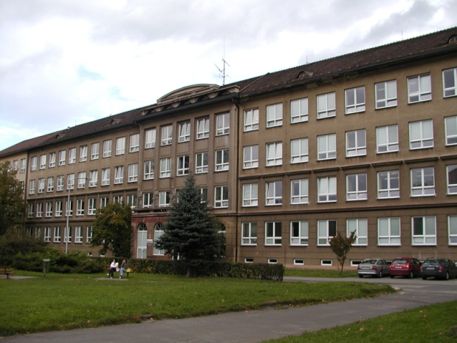

Zpracováno v rámci projektu

EU peníze školám

CZ.1.07/1.5.00/34.0296

Zpracovatel:  
**Mgr. Lucie Lomozíková**

Gymnázium, Třinec, příspěvková organizace

Datum vytvoření: prosinec 2012

**Metodický list**

Pracovní list je určen pro žáky 1. ročníku čtyřletého a 3. ročníku šestiletého studia v rámci celku Základní poznatky z matematiky. Je určen k procvičování, opakování, ale také k ověřování znalostí. Doporučuji pracovat s tímto pracovním listem písemně a zadat části úloh za domácí úkol. Na závěr kapitoly doporučuji cvičení 8, kde jsou jednotlivé typy úloh na rozklad na součin promíchány.

Součástí pracovního listu je řešení úloh.

**Klíčová slova:**

* vytýkání
* 
* 
* 
* 

**Rozklad mnohočlenů na součin**

**1. Upravte na součin užitím vzorce :**

a)  b) 

c)  d) 

e)  f) 

g)  h) 

**2. Upravte na součin užitím vzorců  a :**

a)  b) 

**3. Upravte na součin vytýkáním a užitím vzorců  nebo :**

a)  b) 

c)  d) 

**4. Upravte kvadratický trojčlen na součin lineárních dvojčlenů:**

a)  b) 

c)  d) 

**5. Upravte na součin postupným vytýkáním:**

a)  b) 

c)  d) 

**6. Upravte na součin užitím vzorců :**

a)  b) 

c)  d) 

**7. Upravte na součin užitím vzorců :**

a)  b) 

c)  d) 

**8. Uvedené mnohočleny rozložte na součin:**

a)  b) 

c)  d) 

e)  f) 

g)  h) 

i)  j) 

k)  l) 

**Řešení úloh:**

**1.** a)  b) 

c)  d) 

e)  f) 

g)  h) 

**2.** a)  b) 

**3.** a)  b) 

c)  d) 

**4.** a)  b) 

c)  d) 

**5.** a)  b) 

c)  d) 

**6.** a)  b) 

c)  d) 

a dále: 

**7.** a)  b) 

c)  d) 

**8.** a)  b) 

c)  d) 

e)  f) 

g)  h) 

i)  j)

k)  l) 

Citace zdrojů:

Archiv autora